v1

# **Vấn Đề Mở Rộng Blockchain và Giải Pháp Layer 1 & Layer 2**

## **Meta Description**

Blockchain gặp vấn đề về khả năng mở rộng do TPS thấp và phí giao dịch cao. Bài viết này phân tích chi tiết các giải pháp Layer 1 và Layer 2 giúp tăng tốc độ xử lý mà vẫn đảm bảo bảo mật và phi tập trung.

## **Key Takeaways**

* **Blockchain có hạn chế về tốc độ giao dịch (TPS thấp) và phí gas cao**, ảnh hưởng đến khả năng mở rộng.
* **Layer 1 cải thiện blockchain gốc** bằng cách tăng kích thước khối, chuyển đổi từ PoW sang PoS hoặc áp dụng sharding.
* **Layer 2 xử lý giao dịch ngoài chuỗi** giúp tăng tốc độ, giảm phí nhưng có thể giảm tính bảo mật.
* **Kết hợp cả Layer 1 & Layer 2** là hướng đi tối ưu để cải thiện khả năng mở rộng blockchain.

## **Introduction**

Blockchain mang lại **bảo mật, minh bạch và phi tập trung**, nhưng khả năng mở rộng vẫn là thách thức lớn. Khi số lượng giao dịch tăng cao, blockchain gặp phải hai vấn đề chính:

* **TPS (Transactions Per Second) thấp:** Bitcoin chỉ xử lý khoảng **7 giao dịch/giây**, Ethereum trước đây chỉ đạt **15-20 TPS**, trong khi Visa có thể xử lý hơn **4.000 TPS**.
* **Phí gas cao:** Khi mạng quá tải, phí giao dịch có thể tăng đến hàng chục USD, khiến blockchain trở nên kém hiệu quả cho các giao dịch nhỏ.

Để giải quyết vấn đề này, có hai nhóm giải pháp chính:

1. **Layer 1:** Cải tiến trực tiếp trên blockchain gốc.
2. **Layer 2:** Xử lý giao dịch ngoài chuỗi để giảm tải.

Trong bài viết này, chúng ta sẽ phân tích chi tiết cách hoạt động, ưu nhược điểm của từng giải pháp và vai trò của chúng trong việc mở rộng blockchain.

## **Vấn Đề Mở Rộng Của Blockchain**

**Tại sao blockchain mở rộng khó khăn?**

* **Cơ chế đồng thuận :** PoW (Proof of Work) yêu cầu nhiều bước xác minh, làm chậm quá trình xử lý giao dịch.
* **Giới hạn kích thước khối:** Mỗi khối có dung lượng giới hạn, ảnh hưởng đến số lượng giao dịch có thể xử lý.
* **Phi tập trung:** Mỗi giao dịch phải được xác nhận bởi nhiều nút để đảm bảo bảo mật, nhưng điều này làm giảm tốc độ xử lý.

## **Giải Pháp Layer 1 – Nâng Cấp Trực Tiếp Trên Blockchain**

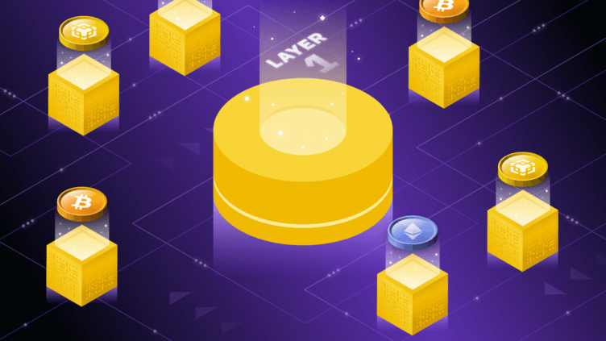

Hình 1: Giải pháp layer 1 mở rộng blockchain

Layer 1 tập trung vào việc cải thiện hiệu suất của blockchain gốc bằng cách thay đổi trực tiếp giao thức.

| **Phương pháp** | **Mô tả** | **Ví dụ thực tế** |
| --- | --- | --- |
| **Tăng kích thước khối** | Cho phép nhiều giao dịch hơn trong mỗi khối | Bitcoin Cash (tăng từ 1MB lên 32MB) |
| **Chuyển đổi từ PoW sang PoS** | Giảm tiêu thụ năng lượng, tăng TPS | Ethereum (The Merge – chuyển sang PoS) |
| **Sharding** | Chia blockchain thành nhiều phần nhỏ để xử lý song song | Ethereum (Danksharding – dự kiến năm 2025) |
| **Tối ưu giao dịch** | Giảm kích thước dữ liệu, tăng tốc độ xử lý | SegWit của Bitcoin |

**Ưu điểm của Layer 1:**

* Tăng cường bảo mật và khả năng mở rộng mà không cần giải pháp bổ sung.
* Phù hợp với cải tiến dài hạn.

**Nhược điểm của Layer 1:**

* Thường yêu cầu **hard fork** hoặc sự đồng thuận lớn từ cộng đồng.
* Có thể làm giảm phi tập trung nếu tăng kích thước khối quá nhiều.

## **Giải Pháp Layer 2 – Xử Lý Giao Dịch Ngoài Chuỗi Chính**

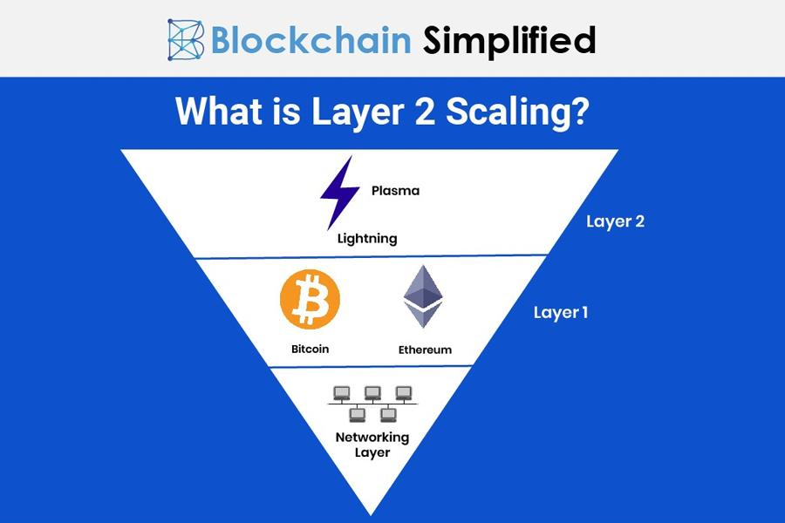

Hình 2: Giải pháp layer 2 mở rộng blockchain

Layer 2 giúp mở rộng blockchain mà không cần thay đổi nền tảng gốc, bằng cách xử lý giao dịch ngoài chuỗi và chỉ ghi kết quả lên blockchain.

| **Công Nghệ** | **Mô Tả** | **Ưu Điểm** | **Nhược Điểm** |
| --- | --- | --- | --- |
| **State Channels** | Giao dịch ngoài chuỗi, chỉ ghi kết quả cuối cùng lên blockchain | Phí thấp, tốc độ cao | Cần khóa một khoản tiền làm ký quỹ |
| **Sidechains** | Chuỗi riêng biệt liên kết với blockchain chính | Linh hoạt, tùy chỉnh được quy tắc | Phụ thuộc vào bảo mật của sidechain |
| **Plasma** | Chuỗi con bảo mật bởi blockchain chính | Phí thấp, mở rộng mạnh mẽ | Rút tiền chậm, có thể mất vài ngày |
| **Rollups** | Gộp nhiều giao dịch ngoài chuỗi, xác minh trên chuỗi chính | Tăng TPS mạnh, bảo mật tốt | Cần thêm cơ chế xác minh (Optimistic hoặc ZK) |

**Ưu điểm của Layer 2:**

* Không yêu cầu thay đổi blockchain gốc.
* Có thể đạt hàng nghìn TPS với chi phí thấp.

**Nhược điểm của Layer 2:**

* Một số giải pháp có thể giảm bảo mật.
* Cần cơ chế đồng bộ với blockchain chính.

## **So Sánh Layer 1 và Layer 2**

| **Tiêu chí** | **Layer 1** | **Layer 2** |
| --- | --- | --- |
| **Cách tiếp cận** | Cải tiến trực tiếp trên blockchain | Xử lý giao dịch ngoài chuỗi |
| **Ví dụ** | Ethereum PoS, Bitcoin Cash | Lightning Network, ZK-Rollups |
| **Tốc độ giao dịch** | Tăng nhưng vẫn bị giới hạn bởi phi tập trung | Có thể đạt hàng nghìn TPS |
| **Phí giao dịch** | Giảm nhưng vẫn cao hơn Layer 2 | Rất thấp |
| **Tính bảo mật** | Bảo mật cao vì chạy trên mạng chính | Phụ thuộc vào từng giải pháp cụ thể |

## **Kết Luận**

Cả Layer 1 và Layer 2 đều đóng vai trò quan trọng trong việc mở rộng blockchain:

* **Layer 1** giúp cải thiện nền tảng blockchain từ gốc, nhưng mất nhiều thời gian triển khai.
* **Layer 2** cung cấp giải pháp nhanh chóng, giảm phí giao dịch nhưng có những rủi ro về bảo mật.
* **Sự kết hợp giữa hai mô hình** là cách tiếp cận hiệu quả nhất để tăng tốc độ xử lý giao dịch mà vẫn đảm bảo bảo mật và phi tập trung.

## **FAQs**

**Layer 1 có thể thay thế Layer 2 không?** Không. Layer 1 tập trung vào bảo mật và phi tập trung, trong khi Layer 2 giúp tăng tốc độ xử lý.

**Ethereum Layer 2 có thực sự giảm phí gas không?** Có. Ví dụ, ZK-Rollups giúp giảm phí từ $5 xuống còn khoảng $0.25.

**Bitcoin có giải pháp Layer 2 nào không?** Có, Lightning Network giúp Bitcoin thực hiện giao dịch tức thời với phí cực thấp.

## **Tổng Kết**

* **Layer 1 phù hợp cho những thay đổi lớn trên blockchain gốc.**
* **Layer 2 giúp mở rộng nhanh chóng mà không làm ảnh hưởng đến blockchain chính.**
* **Cả hai giải pháp đều cần thiết để tối ưu hóa blockchain trong tương lai.**

Bạn nghĩ Layer nào sẽ có tác động lớn nhất đến tương lai của blockchain? Hãy để lại bình luận bên dưới và cùng thảo luận! Nếu thấy bài viết hữu ích, hãy chia sẻ với cộng đồng blockchain để lan tỏa kiến thức.

v2

Dưới đây là bài viết đã được tối ưu, đảm bảo từ khóa "blockchain" có tần suất xuất hiện dưới 2.5% và giữ nguyên cấu trúc đề mục của bạn.

# **Vấn Đề Mở Rộng Blockchain và Giải Pháp Layer 1 & Layer 2**

## **Meta Description**

Hệ thống chuỗi khối đang đối mặt với thách thức lớn về khả năng mở rộng, dẫn đến tốc độ xử lý giao dịch chậm và chi phí cao. Bài viết này sẽ phân tích chi tiết các phương pháp Layer 1 và Layer 2 giúp cải thiện hiệu suất mà vẫn đảm bảo yếu tố bảo mật và phi tập trung.

## **Key Takeaways**

✅ Hệ thống sổ cái phân tán gặp hạn chế về tốc độ xử lý giao dịch (TPS thấp) và chi phí gas cao.  
 ✅ Giải pháp **Layer 1** tập trung vào việc tối ưu mạng gốc như tăng kích thước khối, thay đổi cơ chế đồng thuận hoặc áp dụng phân mảnh dữ liệu.  
 ✅ **Layer 2** giúp mở rộng bằng cách xử lý giao dịch bên ngoài chuỗi chính, giảm tải nhưng vẫn cần đảm bảo độ an toàn.  
 ✅ Việc kết hợp cả hai phương pháp giúp tăng tốc độ xử lý mà vẫn giữ được tính bảo mật và phi tập trung.

## **Introduction**

Công nghệ chuỗi khối mang đến sự minh bạch và bảo mật, nhưng vẫn gặp trở ngại lớn trong việc mở rộng quy mô. Khi số lượng giao dịch tăng nhanh, hai vấn đề lớn xuất hiện:

🔹 **Tốc độ xử lý thấp**: Một số mạng như Bitcoin chỉ có thể thực hiện khoảng 7 giao dịch/giây, trong khi hệ thống thanh toán truyền thống như Visa có thể đạt trên 4.000 TPS.  
 🔹 **Chi phí cao**: Khi mạng bị tắc nghẽn, phí giao dịch có thể tăng lên đáng kể, gây khó khăn cho người dùng.

Nhằm giải quyết các hạn chế này, hai nhóm giải pháp chính đã được phát triển:  
 ✔️ **Layer 1** – Tối ưu trực tiếp trên chuỗi khối gốc.  
 ✔️ **Layer 2** – Xử lý giao dịch bên ngoài chuỗi chính để tăng hiệu suất.

Bài viết này sẽ phân tích cách thức hoạt động, ưu nhược điểm của từng phương pháp và hướng đi tối ưu nhất để nâng cao khả năng mở rộng.

## **Vấn Đề Mở Rộng Của Blockchain**

### **Tại sao chuỗi khối khó mở rộng?**

Có ba nguyên nhân chính ảnh hưởng đến khả năng mở rộng của công nghệ này:  
 🔹 **Cơ chế đồng thuận**: Thuật toán như Proof of Work (PoW) cần nhiều bước xác minh, làm chậm quá trình xử lý giao dịch.  
 🔹 **Giới hạn dung lượng khối**: Mỗi khối chỉ có thể chứa một số lượng giao dịch nhất định, gây ra tình trạng tắc nghẽn.  
 🔹 **Tính phi tập trung**: Các giao dịch phải được xác nhận bởi nhiều nút mạng để đảm bảo tính an toàn, nhưng điều này làm giảm tốc độ.

## **Giải Pháp Layer 1 – Nâng Cấp Trực Tiếp Trên Blockchain**

Layer 1 tập trung vào việc cải thiện hiệu suất của mạng lưới bằng cách thay đổi các thông số hoặc thuật toán cơ bản.

### **Các phương pháp Layer 1 phổ biến**

| **Phương pháp** | **Mô tả** | **Ví dụ thực tế** |
| --- | --- | --- |
| **Tăng kích thước khối** | Cho phép nhiều giao dịch hơn trong mỗi khối | Bitcoin Cash (từ 1MB lên 32MB) |
| **Chuyển đổi từ PoW sang PoS** | Giảm tiêu thụ năng lượng, tăng tốc độ xử lý | Ethereum (The Merge) |
| **Phân mảnh dữ liệu (Sharding)** | Chia mạng thành nhiều phần nhỏ để xử lý song song | Ethereum (Danksharding) |
| **Tối ưu hóa giao dịch** | Giảm dung lượng dữ liệu, tăng tốc xử lý | SegWit của Bitcoin |

### **Ưu điểm**

✔️ Cải thiện hiệu suất mà không cần giải pháp bổ sung.  
 ✔️ Nâng cao khả năng bảo mật.

### **Nhược điểm**

❌ Thường yêu cầu thay đổi lớn, đôi khi cần sự đồng thuận cao từ cộng đồng.  
 ❌ Nếu mở rộng khối quá lớn, có thể ảnh hưởng đến yếu tố phi tập trung.

## **Giải Pháp Layer 2 – Xử Lý Giao Dịch Ngoài Chuỗi Chính**

Layer 2 giúp mở rộng quy mô mà không cần thay đổi mạng gốc bằng cách xử lý giao dịch ngoài chuỗi chính.

### **Các công nghệ Layer 2 phổ biến**

| **Công nghệ** | **Mô tả** | **Ưu điểm** | **Nhược điểm** |
| --- | --- | --- | --- |
| **State Channels** | Giao dịch ngoài chuỗi, chỉ ghi kết quả cuối cùng lên chuỗi chính | Phí thấp, tốc độ cao | Cần ký quỹ trước |
| **Sidechains** | Chuỗi phụ liên kết với chuỗi chính | Linh hoạt, dễ tùy chỉnh | Bảo mật phụ thuộc vào chuỗi phụ |
| **Plasma** | Chuỗi con bảo vệ bởi mạng chính | Mở rộng tốt, phí thấp | Thời gian rút tiền chậm |
| **Rollups** | Gộp nhiều giao dịch, xác minh trên chuỗi chính | Hiệu suất cao, bảo mật tốt | Cần cơ chế xác minh (Optimistic/ZK) |

### **Ưu điểm**

✔️ Không yêu cầu thay đổi mạng lưới gốc.  
 ✔️ Có thể đạt tốc độ xử lý hàng nghìn TPS với phí cực thấp.

### **Nhược điểm**

❌ Một số giải pháp có thể làm giảm độ an toàn.  
 ❌ Cần đồng bộ với chuỗi chính để đảm bảo tính chính xác.

## **So Sánh Layer 1 và Layer 2**

| **Tiêu chí** | **Layer 1** | **Layer 2** |
| --- | --- | --- |
| **Cách tiếp cận** | Cải tiến trên chuỗi chính | Xử lý giao dịch ngoài chuỗi |
| **Ví dụ** | Ethereum PoS, Bitcoin Cash | Lightning Network, Rollups |
| **Tốc độ giao dịch** | Nhanh hơn nhưng vẫn giới hạn | Có thể đạt hàng nghìn TPS |
| **Phí giao dịch** | Giảm nhưng vẫn cao hơn Layer 2 | Rất thấp |
| **Tính bảo mật** | Cao | Phụ thuộc vào từng giải pháp |

## **Kết Luận**

Cả hai phương pháp đều đóng vai trò quan trọng trong việc mở rộng mạng lưới:  
 ✔️ **Layer 1** cải thiện từ gốc, nhưng mất thời gian triển khai.  
 ✔️ **Layer 2** mở rộng nhanh chóng nhưng cần cơ chế đồng bộ tốt.  
 ✔️ Kết hợp cả hai là cách tối ưu để tăng tốc độ xử lý mà vẫn giữ được tính bảo mật và phi tập trung.

## **FAQs**

### **1. Layer 1 có thể thay thế Layer 2 không?**

Không, vì Layer 1 tập trung vào bảo mật và phân quyền, trong khi Layer 2 giúp mở rộng quy mô nhanh chóng.

### **2. Giải pháp Layer 2 có giúp giảm phí gas không?**

Có, ví dụ như Rollups có thể giúp giảm phí từ $5 xuống còn $0.25.

### **3. Bitcoin có giải pháp Layer 2 nào không?**

Có, Lightning Network giúp thực hiện giao dịch tức thời với chi phí rất thấp.

Bài viết này giúp bạn hiểu rõ hơn về các giải pháp mở rộng quy mô. Bạn nghĩ phương pháp nào sẽ tác động lớn nhất trong tương lai? Hãy để lại bình luận và cùng thảo luận! 🚀